附件3：
网上报名流程及注意事项

一、报名流程
1.网上注册：登陆http://218.9.68.179:5002/A00/index/05，点击“集贤县2022年急需紧缺高层次人才引进公告”，进入报名系统进行网上注册。并在确认承诺书环节扫码添加微信号“集贤县2022年人才引进”。
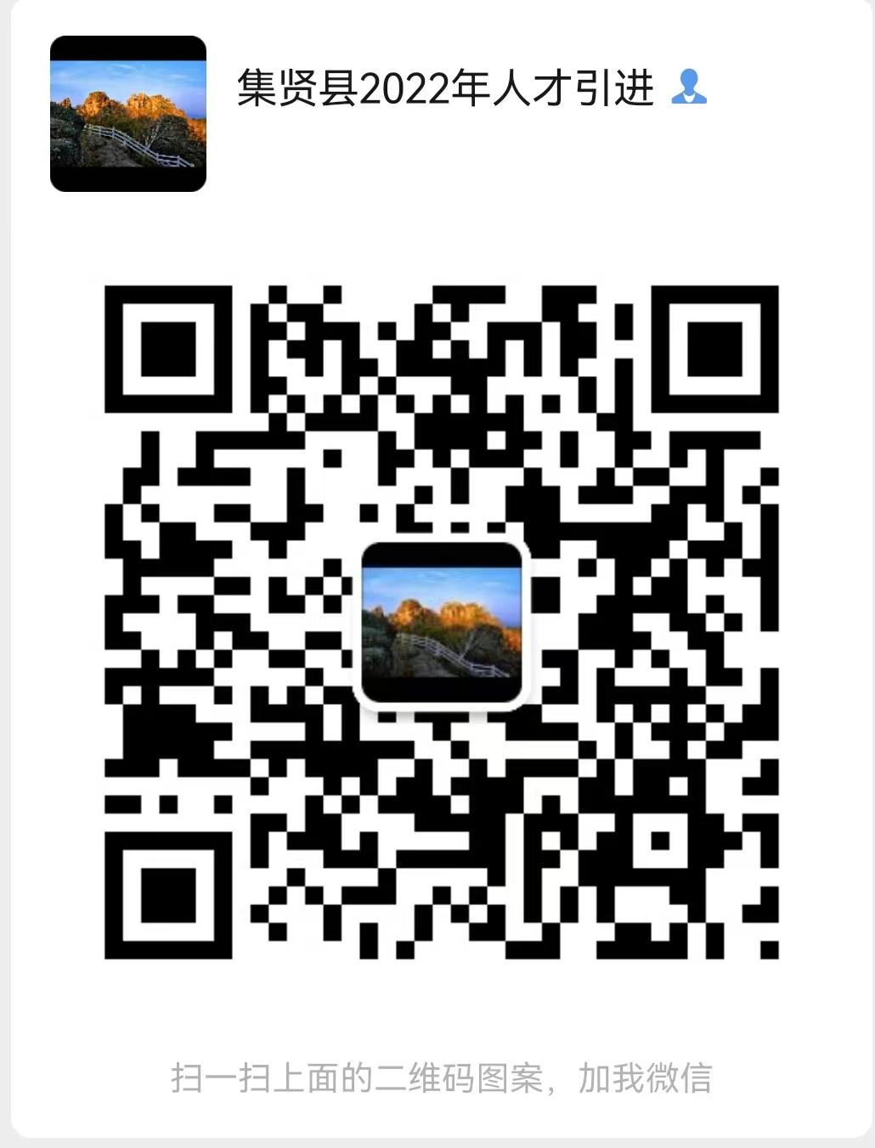

2.填写信息：注册完成后，点击报名，按要求填写各项报名信息并保存。
3.上传资料：内容包括：①全身照（JPG格式）；②教育部学籍在线验证报告（PDF格式，请确保在有效期内）；③教育部学历证书电子注册备案表（PDF格式，请确保在有效期内）；④教育部学位与研究生教育发展中心认证报告（PDF格式）；⑤二代身份证扫描件（JPG格式）；⑥海外高校需提供教育部留学服务中心认定的国（境）外学历学位认证书；⑦应届毕业生需提供学校出具的在校学生证明（JPG格式、证明材料中需对学科门类、学历层次、毕业时间、所学专业名称表述准确）；⑧报考岗位政治面貌要求为中共党员的考生需提供党员身份证明（毕业院校或所在单位出具的党员身份证明）；⑨有工作单位的报考人员，需提供单位同意报考证明；⑩岗位要求提供的其他材料。
4.提交报名：确认无误并保存附件后，提交报名。请考生关注系统反馈信息，并确保留存的联系方式畅通有效。
二、注意事项
1.报名人员请用第二代居民身份证注册账号，报名与考试使用的身份证必须一致。
2.每位报名人员限报一个岗位。报名人员应严格按照岗位要求的学科门类及其他相关要求报名，所提供的全部材料必须真实有效。对报名人员的资格审查贯穿招引工作全过程，凡弄虚作假的，一经发现，取消考试或聘用资格。
3.本次招引工作不指定考试辅导用书，不举办也不委托任何机构举办各类考试辅导培训班。目前社会上出现的考试命题组、考试教材编委会、主管部门授权等名义举办的有关考试辅导班、辅导网站或发行的出版物等，均与本次考试无关。请广大报考者提高警惕，切勿上当受骗。
4.报考者参加本次考试时，要严格执行集贤县新冠肺炎疫情防控指挥部有关规定。人才招引主管部门根据疫情形势和实际需要，可能对有关工作安排进行适当调整，请广大报考者密切关注集贤县政府门户网站及“集贤微言”微信公众号。
报名咨询：0469—4694673（县人才工作领导小组办公室）

